2 неделя сентября
День недели | Тема занятия, задачи | Содержание
Понедельник | Познание предметного и социального мира «Мой дом».  Познакомить детей с разновидностями домов, его частями, закрепить знания детей о назначении домов. | 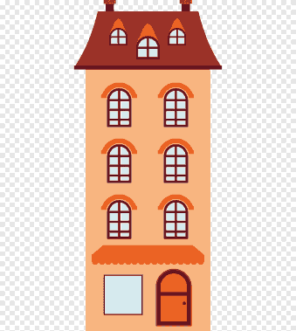  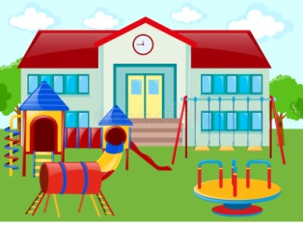
Вторник | Конструирование «Соберём для кошки дом».  Задачи: учить детей различать и называть части дома; учить составлять из различных частей дом. | 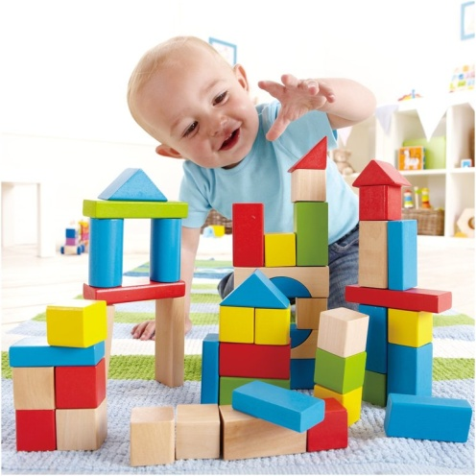
Среда | Сенсорное развитие «Дом из сказки «Три поросёнка».  Закреплять название геометрических фигур.  Учить классифицировать предметы по разным признакам (по величине, по форме), упражнять в счёте. | Прочитайте детям произведение «Три поросёнка» (с картинками).  - Волк сломал домик поросятам. Им негде жить. Поможем поросятам? Построим им домики?  
Четверг | Изобразительная деятельность «Домик для кошечки».  Учить детей рисовать гуашевыми красками на шаблоне домика.  Учить правильно держать кисть.  Оборудование: шаблон домика на бумаге, гуашь, кисть, стакан с водой. | 
Пятница | Речевое развитие «Кошкин дом».  Научить детей разыгрывать простой сюжет, используя различные игрушки. | https://www.stranamam.ru/post/175508/  - Давайте поможем кошке затушить пожар. Возьмите вёдра, лейки, и начнём тушить. Раз, раз, раз – и огонь погас!

